

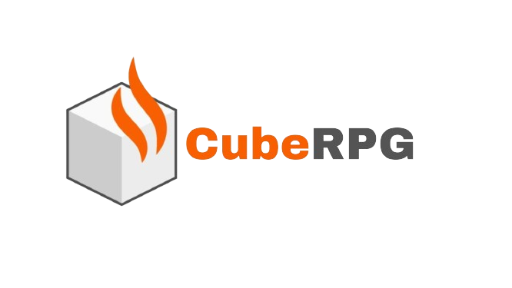

**Aluno:**

**Guilherme Neris - RA: 01241157**

**CONTEXTO**

***Role-playing game***, também conhecido como **RPG** (em português: "jogo narrativo", "jogo de interpretação de papéis" ou "jogo de representação"), é um tipo de [jogo](https://pt.wikipedia.org/wiki/Jogo) em que os jogadores assumem papéis de personagens e criam narrativas colaborativamente. O progresso de um jogo se dá de acordo com um **sistema de regras** predeterminado, dentro das quais os [jogadores](https://pt.wikipedia.org/wiki/Jogador) podem **improvisar** livremente. As escolhas dos jogadores determinam a direção que o jogo irá tomar.

Os RPG são *tipicamente* mais colaborativos e **sociais** do que competitivos, embora vários deles sejam competitivos. Um jogo típico une os seus participantes em um único **time** que se aventura como um grupo. Um RPG ocasionalmente não tem ganhadores ou perdedores. Isso o torna fundamentalmente diferente de outros [jogos de tabuleiro](https://pt.wikipedia.org/wiki/Jogos_de_tabuleiro), jogos de cartas colecionáveis, [esportes](https://pt.wikipedia.org/wiki/Esporte), ou qualquer outro tipo de jogo.

Existem várias formas de RPG. A forma original, às vezes chamada de RPG de mesa (tabletop RPG em inglês), é conduzida através de discussão, enquanto live-action RPG (LARP) os jogadores executam fisicamente suas ações de personagens. Em ambas as formas, um arranjador chamado [mestre de jogo](https://pt.wikipedia.org/wiki/Mestre_de_jogo) geralmente decide as regras e configurações a serem usadas, atuando como árbitro, enquanto cada um dos outros jogadores desempenha o papel de um único personagem.

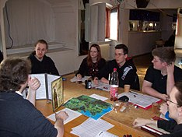

***Uma sessão de RPG. O mestre de jogo se encontra na esquerda usando um escudo para esconder o resultado dos dados***

Agora vou explicar o motivo desse projeto e minha história:

Meu nome é **Guilherme Neris**, nasci no **Brasil** na cidade de **São Paulo**, tenho 19 anos de idade, sou um estudante de **Análise e Desenvolvimento de Sistemas** e **criador** do **CubeRPG**, um site onde compartilho com muito carinho algo que eu carrego comigo desde minha Pré-adolescência: o RPG, que a nesse ponto você já deve ter conhecido pelo menos um pouco. e talvez você pode até estar se perguntando, como o RPG chegou na minha vida? e por que ele é algo importante para mim? bom você entenderá melhor nas próximas linhas

O ano era 2017 eu estava no 7º ano do fundamental com meu grupo de amigos até que uma amiga nossa teve a brilhante ideia de jogarmos RPG nas horas vagas das aulas mas tinha um problema: ninguém do grupo sabia como jogar RPG, então, nossa amiga decide nos ensinar (Ela já sabia como jogar porque aprendeu com seu irmão mais velho), e assim tivemos nossa primeira oportunidade de jogar, apenas com lápis, papeis e alguns dados criamos nossas fichas com classes, poderes e itens para mergulhamos na nossa primeira Aventura! a partir desse ponto a minha vontade de jogar RPG cresceu muito mais! com amigos que jogaram e jogam até hoje comigo.

Tendo tudo isso em mente, o objetivo desse projeto é **criar um site onde seja um portal de RPG, assim como para iniciar os jogos de RPG as pessoas montam equipes eu quero construir uma comunidade onde as pessoas tenham acesso a notícias, vídeos e recomendações voltadas exclusivamente ao RPG**, vale lembrar que isso faz parte de um objetivo maior que é entregar meu projeto individual para avaliar tudo que foi aprendido nesse longo semestre e acima de tudo convencer as pessoas de que o RPG é algo incrível e que deve ser compartilhado mundo a fora.

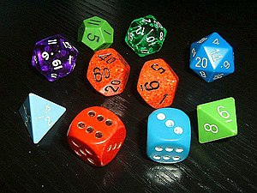

***Dados de várias faces (ou lados), utilizados em jogos de interpretação.***

E onde o Objetivo de desenvolvimento sustentável (ODS) da Organização das nações unidas (ONU) entra?

“A Organização das Nações Unidas é uma organização internacional fundada em 1945. Atualmente composta por 193 Estados-Membros, a ONU e seu trabalho são orientados pelos propósitos e princípios com o objetivo das nações se reunirem, discutirem problemas comuns e encontrar soluções compartilhadas que beneficiam toda a humanidade.”

O RPG contribui em um desses objetivos por conta de alguns benefícios que o jogo pode trazer como, **Motivação e engajamento:** O RPG torna a matemática mais divertida e interessante, o que pode aumentar a motivação e o engajamento dos alunos. Isso é especialmente importante para alunos que têm dificuldades com a disciplina. **Aprendizagem Ativa:** O RPG promove a aprendizagem ativa, pois os alunos participam ativamente do processo de aprendizagem. Eles resolvem problemas, tomam decisões e trabalham em equipe para alcançar objetivos.  **Desenvolvimento de habilidades matemáticas:** O RPG pode ajudar os alunos a desenvolver uma série de habilidades matemáticas importantes, como resolução de problemas, pensamento crítico, raciocínio lógico e comunicação.

Seguindo nesse argumento o objetivo que o projeto visa atingir/contribuir é **ODS: 4 Educação de qualidade**, mais precisamente no Item **4.6 - Até 2030, garantir que todos os jovens e uma substancial proporção dos adultos, homens e mulheres estejam alfabetizados e tenham adquirido o conhecimento básico de matemática**

**Video para complemento** [**- O que são os Objetivos de Desenvolvimento Sustentável da ONU?**](https://youtu.be/u2K0Ff6bzZ4?si=7ApE0gfhRKk927vl)

**OBJETIVO**

**Desenvolver um website com formulário de cadastro, com foco no que foi aprendido em todas as matérias durante o semestre.**

**JUSTIFICATIVA**

**O grupo de socio emocional saber qual é o meu nível de aprendizado em relação ao que foi passado nas aulas.**



**ESCOPO DO PROJETO**

Descrição do Projeto:

Website com formulário de cadastro, utilizando HTML, CSS, JavaScript e aplicando a API NodeJs para cadastro e/ou consulta no Banco de dados.

Entregas do Projeto:

* Documento do Projeto, Planejamento no Trello, uso do Git (governança);
* Modelo Lógico, relacionamentos, comandos SQL;
* Variáveis, Funções, Operações Matemáticas, Condicionais, Repetições, Vetores;
* Aplicação de cálculos matemáticos;
* Utilização de uma VM Linux;
* Contexto, Inovações, Planejamento, Dashboard e Indicadores.

Atividades do Projeto:

* Website com formulário de cadastro;
* Armazenar dados do usuário no banco de dados;
* Dashboard com dados do usuário Cadastrado.

Recursos do Projeto:

* Notebook/Computador;
* Linguagem de Programação Javascript;
* Linguagem de Estilo CSS;
* Linguagem de Marcação de Hipertexto HTML;
* Banco de Dados MySQL;



Premissas:

* Toda competência técnica para a entrega do projeto será ensinada em aula;
* A faculdade deverá disponibilizar a API que consome os dados pronta para ser configurada;
* Todos os envolvidos no projeto estarão presentes durante todos os ciclos de desenvolvimento;
* Os equipamentos oferecidos estarão em bom funcionamento.

Partes envolvidas no projeto:

* Guilherme Neris – Desenvolvedor
* Fernanda Caramico – Professora de Pesquisa e inovação
* Demais Professores – Colaboradores do projeto
* Virtual Machine (VM);

**REFERÊNCIAS**

Acessado em: 09/05/2024

# Wikipedia - Role-playing game

<https://pt.wikipedia.org/wiki/Role-playing_gam>

Nações unidas Brasil – Objetivos de desenvolvimento Sustentável

<https://brasil.un.org/pt-br/sdgs>

Nuckturp – O que é RPG de Mesa?

<https://nuckturp.com.br/como-comecar-a-jogar-rpg-de-mesa/>

YouTube - O que são os Objetivos de Desenvolvimento Sustentável da ONU?<https://youtu.be/u2K0Ff6bzZ4?si=7ApE0gfhRKk927vl>